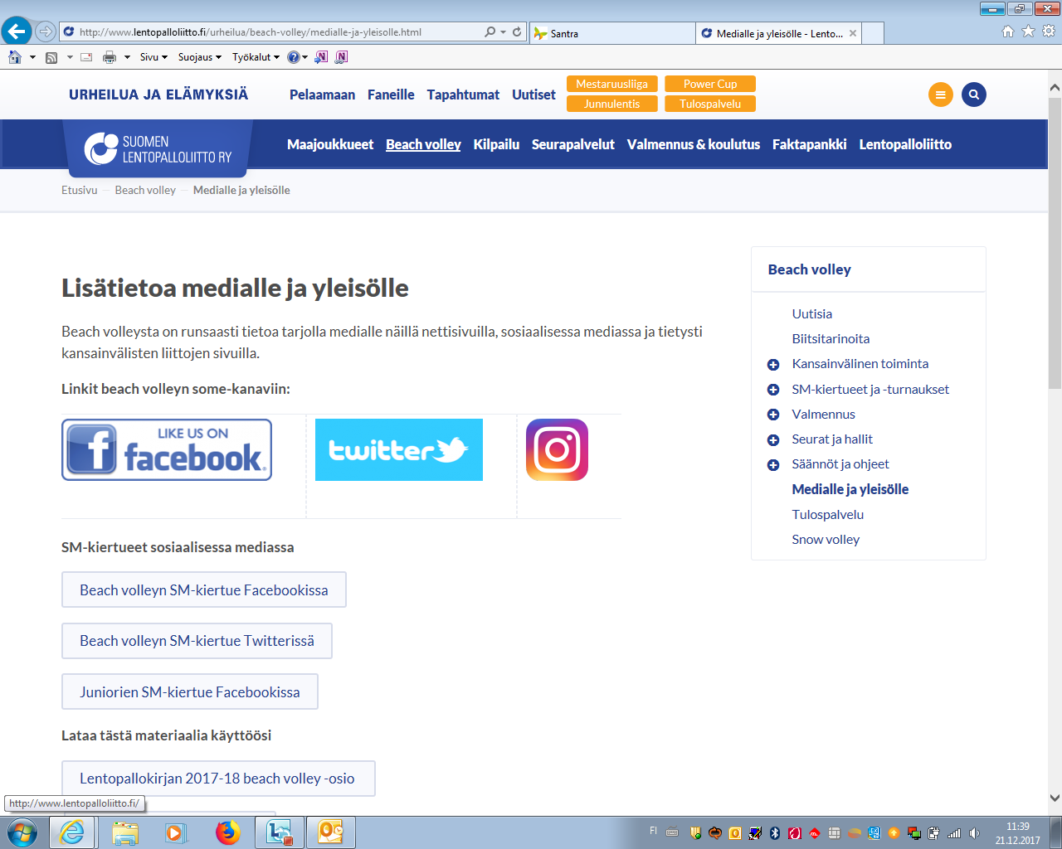 

**TURNAUSTIEDOTE**

**ISTUMALENTOPALLON SUOMEN CUP  
JYVÄSKYLÄSSÄ LA 29.9. – SU 30.9.2018**

**Pelipaikka:** Hipposhalli, Kuntoportti 3, 40700 Jyväskylä  
 Hallin läheisyydessä on maksutonta parkkitilaa  
 Hallin yhteydessä on kaksi kahviota, jossa toisessa on myös   
 ruokailumahdollisuus

**Lisäksi:** Pyryn naisten arpamyynti, jossa melkein jokainen  
 arpa voittaa loistavia palkintoja.

**Turnausohjeet:**

* Halliin pääsee molempina päivinä klo 9.00 ja pelit alkavat otteluohjelmien mukaisesti. Turnaukseen osallistuville ei ole erikseen osoitettuja pukutiloja vaan käytössä on turnauspaikan yleiset pukutilat.
* 29.9. Miehet pelaavat kahdessa lohkossa yksinkertaisen alkusarjan. Alkusarjan lohkojen kaksi parasta jatkavat välisarjaan, josta voittajat loppuotteluun ja häviäjät pronssiotteluun. Alkusarjan kolmoset pelaavat sijoista 5-6
* 30.9. Naiset pelaavat yksinkertaisen alkusarjan ja sen jälkeen välierät (1 vs. 4 ja 2 vs. 3). Voittajat jatkavat loppuotteluun ja häviäjät pronssiotteluun.
* Sekä miehet, että naiset pelaavat alkusarjassa kaksi erää (pistekatto 25/25). Sijoitus alkusarjassa määräytyy voitetut erät/suhde, eräpisteet/suhde, keskinäisen ottelun eräpisteiden suhde, arpa.

Välisarja ja mitaliottelut pelataan kahdesta voittoerästä (pistekatto 25/25/15).

Ottelut pelataan aikataulun mukaisesti mutta tilanteen mukaan voidaan joustaa ja aloittaa otteluohjelmaa aikaisemmin mutta kuitenkin niin, että ottelut alkavat samanaikaisesti molemmilla kentillä.

* Palokan Pyry pyrkii järjestämään kirjurit mutta joukkueet toimivat tarvittaessa otteluiden kirjureina lepovuorossa ollessaan. Joukkueiden kirjurivuorot ovat nähtävillä turnauspaikalla ennen turnauksen alkua
* Pelaajaluettelot on toimitettava mahdollisimman pian mutta viimeistään 23.9:

Allan Pynnönen ([allanpynnonen@gmail.com](mailto:allanpynnonen@gmail.com))

Tervetuloa Jyväskylään!  
Palokan Pyry

|  |  |  |  |  |  |  |  |  |  |  |  |  |  |  |
| --- | --- | --- | --- | --- | --- | --- | --- | --- | --- | --- | --- | --- | --- | --- |
| **Miehet** | | | | |  | | | |  | | | | | |
|  | | | | |  | | | | **Alkusarja**  **A-lohko kenttä 1** **B-lohko kenttä 2** | | | | | |
| Aika | | | | | Ottelu | | | | Kotijoukkue | | Vierasjoukkue | | | |
| 11.00 | | | | | 1 | | | | ZZ Toivala | | Tarmo | | | |
|  | | | | | 2 | | | | HIY | | Jolepa | | | |
|  | | | | |  | | | |  | |  | | | |
| 11.40 | | | | | 3 | | | | KSI Kotka | | ZZ Toivala | | | |
|  | | | | | 4 | | | | Pyry | | HIY | | | |
|  | | | | |  | | | |  | |  | | | |
| 12.20 | | | | | 5 | | | | Tarmo | | KSI Kotka | | | |
|  | | | | | 6 | | | | Jolepa | | Pyry | | | |
|  | | | |  | | | | | **Välierät**  Ottelu 7 kenttä 1  Ottelu 8 kenttä 2 | |  | | | |
| 13:30 | | | | 7 | | | | | A1 | | B2 | | | |
|  | | | | 8 | | | | | B1 | | A2 | | | |
|  | | | |  | | | | | **Sijat 5-6**  Ottelu 9 kenttä 1  Ottelu 10 kenttä 2 | |  | | | |
| 14:30 | | | | 9 | | | | | A3 | | B3 | | | |
|  | | | |  | | | | | **Pronssiottelu** | |  | | | |
|  | | | | 10 | | | | | Ve häv | | Ve häv | | | |
|  | | | |  | | | | | **Loppuottelu kenttä1** | |  | | | |
| 15:30 | | | | 11 | | | | | Ve voit | | Ve voit | | | |
|  | | | |  | | | | |  | |  | | | |
| **Naise**t | | |  | | | |  | | |  | | |  | | |
| Aika | | Ottelu | | | | Kenttä | | | Kotijoukkue | | Vierasjoukkue | | | |
| 10:30 | | 12 | | | | 1 | | | Pyry | | TSI | | | |
|  | | 13 | | | | 2 | | | HIY | | Tarmo | | | |
|  | |  | | | |  | | |  | |  | | | |
| 11:15 | | 14 | | | | 1 | | | Tarmo | | Pyry | | | |
|  | | 15 | | | | 2 | | | TSI | | HIY | | | |
|  | |  | | | |  | | |  | |  | | | |
| 12:00 | | 16 | | | | 1 | | | Pyry | | HIY | | | |
|  | | 17 | | | | 2 | | | TSI | | Tarmo | | | |
|  |  | | | |  | | | **Välierät** | | | |  | |
| 13:00 | 18 | | | | 1 | | | **1** | | | | **4** | |
|  | 19 | | | | 2 | | | **2** | | | | **3** | |
|  |  | | | |  | | |  | | | |  | |
|  |  | | | |  | | | **Loppuottelu** | | | |  | |
| 14:00 | 20 | | | | 1 | | | Ve voit | | | | Ve voit | |
|  |  | | | |  | | | **Pronssiottelu** | | | |  | |
|  | 21 | | | | 2 | | | Ve häv | | | | Ve häv | |